腾讯会议上课教程（教师端）
老师需要准备一台可以上网的笔记本电脑或台式电脑，并且要有一个麦克风接上笔记本电脑或台式电脑。
上网下载并安装腾讯会议电脑客户端软件。
下载参考网址：https://meeting.tencent.com/download-center.html
下载网址如有变化，请老师自行网上搜索腾讯会议客户端下载安装。

- 安装完成后桌面上会有腾讯会议图标。

- 双击腾讯会议图标进入软件界图1
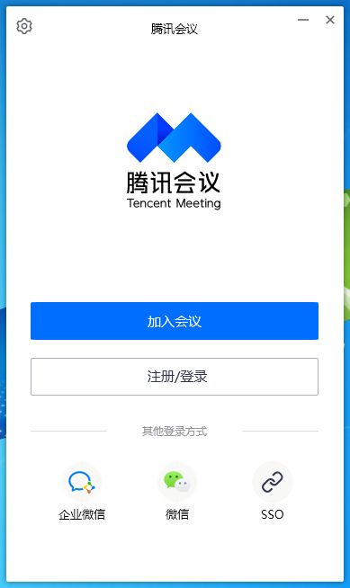
图1

没有腾讯会议账号的老师需先行注册、然后再登入，才能使用

- 点击“注册/登入”按钮
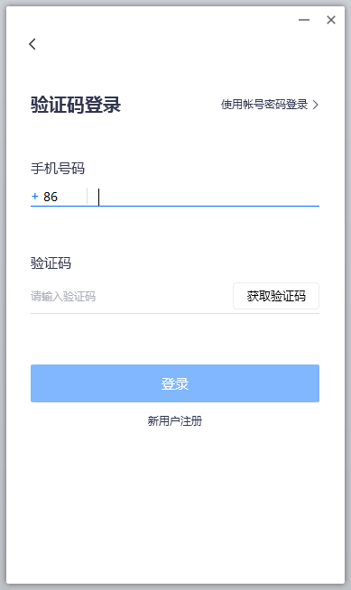
图2

按图2，输入老师自己的手机号，获取验证码之后，进行注册或者登入。
登入成功后，可以看到（图3）界面

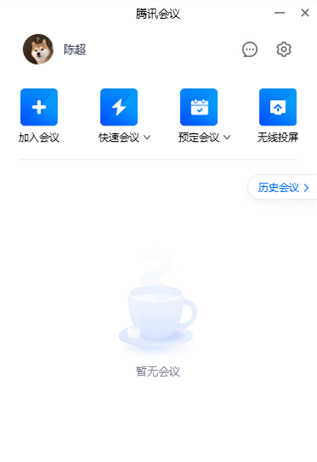
图3

- 按图3所示，点击“快速会议”按钮， 进入下一个界面（图4）
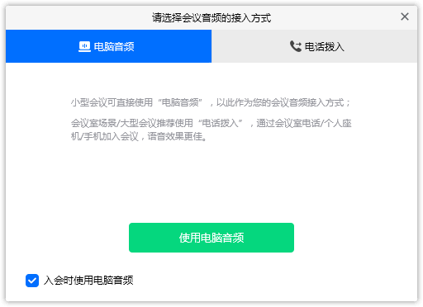
图4

- 按图4所示，选中“入会时使用电脑音频” ，然后点击 “使用电脑音频”按钮进入下一个界面（图5）。

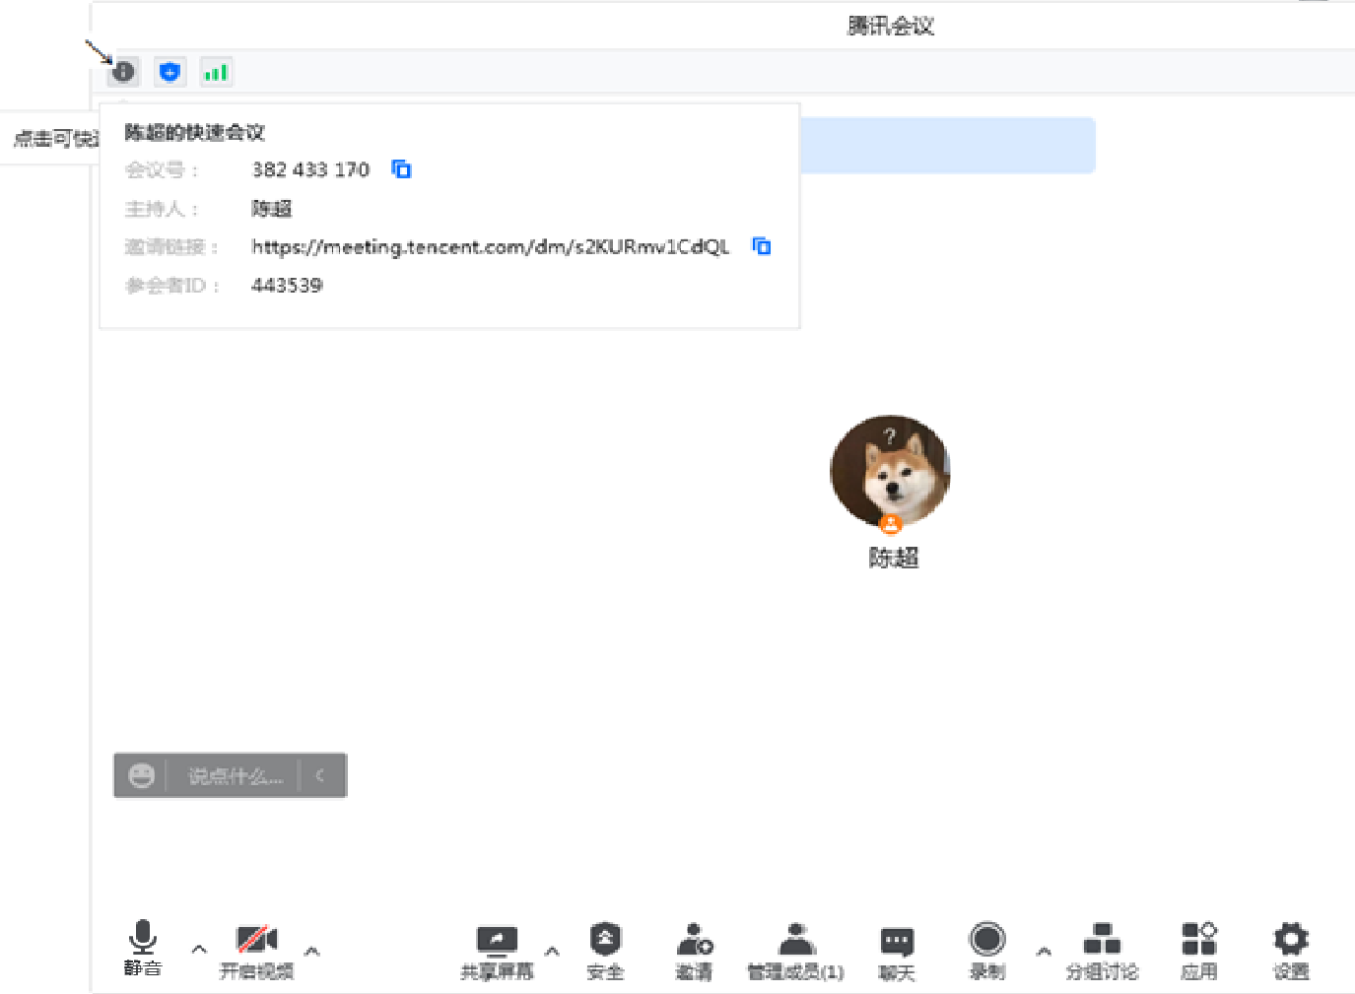
图5
- 按照图5所示，将鼠标移动到图5左上角箭头处，会显示腾讯会议会议号，上课教师需将会议号告知所有上课学生，学生按此会议号进入会议室上课。
重要提示：图5 左下角 显示这个图标，说明教师电脑的麦克风是正常开启的； 如果显示带斜杠图标，说明教师端麦克风没有正常打开，需点击一下带斜杠的这个图标，再次打开电脑的麦克风，否则学生是听不到教师声音的。

- 教师上课前需设置好自己腾讯会议软件的音频设置，否则学生听到的上课声音会比较轻。

按上图所示，点击软件右下角”设置”按钮进行设置，进入设置界面（图6）
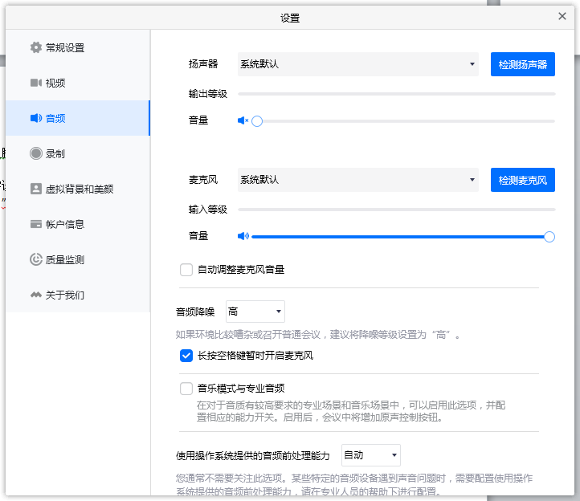
图6
- 按图6所示，先找到图上左边的“音频”按钮，点击一下，然后再到右边，去掉“自动调整麦克风音量”前面的勾，最后将“输入等级”下面的“音量”拉到最大；设置完成后，直接关闭窗口即可。

等待学生都进入腾讯会议室后，就可以进行上课了。
具体操作如下：
见图7
- 点击软件屏幕下方的“共享屏幕”按钮后（见图7），一般软件默认已选中“桌面1”，一般不要去修改了，直接点击右下方“确认共享”按钮，就可以上课了；此时老师已将自己的电脑桌面屏幕全部共享给了学生；打开上课ppt ，上课开始。
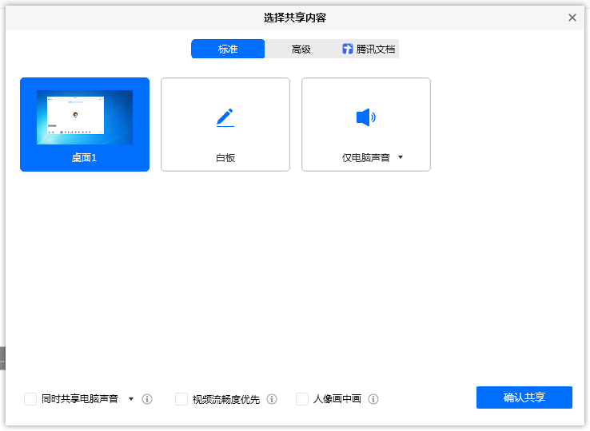
图7

- 上课结束后，将鼠标移到屏幕的最上方，可以看到（图8）画面
图8

按图8所示，直接点击“结束共享”即可，最后退出会议，关闭软件即可。

提示：
上课实际上把老师的电脑画面和声音共享给学生即可（没有特殊情况下可以不使用摄像头）。

